ORACIONES Y EUCARISTÍAS DEL CAMPACUENTO 2015

Día 0: Presentación

Oración de la noche.

- Canto: Miqueas 6, 8
- La Palabra nos dice...
“En verdad les digo: Si el grano de trigo no cae en la tierra y muere, queda solo; pero si muere da mucho fruto” Jn 12-24
- Comentario
Para dar mucho fruto hemos darnos, morir a nuestros gustos y estar dispuestos a compartir todo lo que tenemos. Tenemos la oportunidad en este campamento, de dar muchas cosas que tenemos : Amistad, cariño, comprensión... a todas las personas que estamos aquí: acampados, responsables, pinches, el cura... Dios lo dio todo por nosotros. Si queremos ser sus discípulos , ¡manos a la obra! Dios está con nosotros. Él nos enseñara cómo hacerlo.
- Acción de gracias.
Hoy hemos pasado un día fenomenal en el campamento, aunque todavía lo mejor no ha llegado y queda mucho que compartir. Por eso tenemos que dar gracias a Dios y acostarnos pronto para que mañana estemos alegres y con ganas de comenzar otra vez.
- Padrenuestro y Avemaría.
Desde los primeros cristianos, se extendió la costumbre de rezar el padrenuestro antes de acostarse, para sustituir esta oración por otra que solían rezar los judíos. Nosotros comenzaremos hoy a rezarlo cada noche antes de dormir junto con un Avemaría.

Día 1 : DIOS ESTÁ EN MI VIDA, AUNQUE A VECES SE ME OLVIDA.

Cuento : Caperucita Roja

Oración de la mañana

- Canto de entrada.
- Presentación del lema:
  - Sale una persona y se le cae algo que lleva en la mano. Se agacha para recogerlo y encuentra una postal de la Virgen. Se encoge de hombros y la tira al suelo. Luego sigue caminando y choca con otra persona. Ambos se miran con cara seria y continúan su camino. Después se acerca a un grupo de amigos y uno de ellos está llorando. Los demás lo rodéan y le preguntan. Otra vez se encoge de hombros (como diciendo “yo paso”) y se va.
  - A continuación sale otra persona y se le cae algo que lleva en la mano. Se agacha y ve la postal de la Virgen. Se pone muy contenta y mira al cielo como dando gracias. Sigue y tropieza con la misma persona que tropezó el otro. Esta vez se acerca a pedir disculpas, la otra persona se muestra agradable. Hablan un poco, se dan la mano y se despiden dándose el whasup. De nuevo mira al cielo y guiña un ojo. Finalmente, se acerca al corro de amigos y se pone a consolar al que estaba llorando. Todos hacen una piña a su alrededor. Entonces esa persona tira un beso al aire (como al cielo).
- De fondo:
En nuestra vida cotidiana, en nuestro camino de la vida, podemos encontrar situaciones más agradables o menos, y en ellas podemos encontrarnos con el Señor. Son “diosidencias” que podemos aprovechar.
- Signo:
Ahora sale la cabaña que le toca preparar la oración de la mañana con una mochila. Van sacando objetos de ella y explican para qué sirven. Esta explicación la pueden hacer ellos o el responsable:
  - Gafas de sol: En el camino de la vida, hay cosas que cuando nos dan “en la cara” nos molestan. Por eso es bueno llevar las gafas de la fe, que atenúan el golpe, y nos permiten ver las cosas mejor.
  - Bote de champú: En el camino de la vida, podemos “mancharnos” cuando nos relacionamos con los demás y necesitamos un bote de champú de humildad para darnos cuenta de que todos tenemos fallos y que Dios siempre nos deja más blancos que la nieve.
  - Instrumento: A veces vamos por el camino de la vida y tenemos miedo y nos quedamos parados por eso debemos llevar un instrumento de esperanza que nos ayude a seguir.
  - Pelota: El camino de la vida puede ser aburrido por eso es bueno llevar un juego para compartir, pues en el camino nos encontramos con más gente y eso nos alegra la vida.
  - Reloj: En el camino de la vida podemos pensar que llegamos tarde pero un reloj nos puede ayudar a entender que siempre es buen momento para caminar y para estar donde estamos.
Finalmente, todo el grupo dice: “¡¡¡No dejes de caminar!!!”
- Jesús tiene un mensaje:
Entonces llega un cartero celeste (puede ser que vaya de celeste o que tenga alas!!!) con una carta que le da al que dirige la oración, éste le da las gracias y ve que es de Jesús. Se pone muy contento y la lee:
“ Queridos niños (juveniles):
Soy Jesús. Os habría escrito un whasup pero no tengo cobertura, así que he pensado que es mejor mandaros una carta. Me da mucha alegría veros aquí en el campamento. Esta semana es una gran ocasión de hacer amigos y hablar conmigo, así que ya sabéis, todos los días acercaros a saludarme. Eso de da mucha alegría.
Un beso muy fuerte de vuestro hermano Jesús.
PD: Mi Padre os envía un poquito de viento fresco del Espíritu.”
Si se ve oportuno dar gracias o hacer peticiones, pues se hacen.
- Canción a María.

Eucaristía

- Liturgia de la palabra.
  - Monición a las lecturas:
María nos acompaña en el camino hacia Jesús, que es el camino que nos lleva al Padre. Escuchemos con atención.
  - Primera Lectura: ( Ex 13, 20-22)
Después que partieron de Sucot, acamparon en Etám, al borde del desierto. El Señor iba al frente de ellos, de día en una columna de nube, para guiarlos por el camino; y de noche en una columna de fuego, para iluminarlos, de manera que pudieran avanzar de día y de noche. La columna de nube no se apartaba del pueblo durante el día, ni la columna de fuego durante la noche
Palabra de Dios.
  - Invocación: Tu palabra.
  - Evangelio: ( Jn 14 , 1 – 7)
“No se inquieten. Crean en Dios y crean también en mí. En la Casa de mi Padre hay muchas habitaciones; si no fuera así, se lo habría dicho a ustedes. Yo voy a prepararles un lugar. Y cuando haya ido y les haya preparado un lugar, volveré otra vez para llevarlos conmigo, a fin de que donde yo esté, estén también ustedes. Ya conocen el camino del lugar adonde voy" Tomás le dijo: "Señor, no sabemos adónde vas. ¿Cómo vamos a conocer el camino?". Jesús le respondió: "Yo soy el Camino, la Verdad y la Vida. Nadie va al Padre, sino por mí. Si ustedes me conocen, conocerán también a mi Padre. Ya desde ahora lo conocen y lo han visto".
Palabra del Señor.
- Preces.
Hoy respondemos a las peticiones: Condúcenos a ti, Señor.
  - Para que siempre caminemos a tu lado. Oremos.
  - Padre Dios; que sepamos ayudar a los que nos encontremos en la vida. Oremos.
  - Queremos pedirte que la Iglesia nos acerque cada día más a ti. Oremos.
  - Señor, que nos dejemos evangelizar por las personas que encontremos en nuestro caminar. Oremos.
  - Dios bueno; para que todos los hombres encuentren en Jesús un camino seguro a Ti. Oremos.
- Acción de gracias.
Todos estamos juntos en el camino al Señor y por eso todos tenemos que ayudarnos para que sea más agradable nuestro caminar. Ahora vamos a dar gracias a Dios por aquellas personas que nos hayan ayudado a acercarnos a Jesús.

Oración de la noche.

- Canto: Confío en ti.
- La Palabra nos dice...
“Después de que yo resucite, iré delante de vosotros a Galilea” Mt 26, 32
- Comentario:
En el camino de la vida, Jesús siempre va delante nuestra y además resucitado; Él ha recorrido el camino antes que nosotros. Por tanto, no tengamos miedo de ir donde nos lleve sino más bien pisemos con tranquilidad: aunque tengamos dificultades y problemas, Él no es ajeno y sufre con nosotros.
- Acción de gracias.
Hoy daremos gracias a Dios por este día tan bueno que hemos tenido y por aquello que nos empuje el corazón. (Tiempo para dar las gracias)
Para terminar, vamos a rezar todos juntos cogidos de la mano.
- Padrenuestro y Avemaría.

Día 2: NO BUSQUES MÁS POR AHÍ, DIOS ESTÁ DENTRO DE TI.

Cuento : El jorobado de Bergerac

Oración de la mañana

- Canto de entrada.
- Presentación del lema:
  - Salen tres ángeles estaban preocupados por esconder a Dios en alguna parte, para preservarlo de las maldades del hombre. Uno de ellos dice: “el mejor lugar para esconderlo es en el fondo del mar”. Pero el segundo le contesta: “no, porque el hombre es capaz de inventar un submarino que llegue hasta allí y pretenderán dañarlo. Mejor guardémoslo en la estrella más lejana”. “Tampoco”, dice el tercero, “también el hombre puede inventar una nave espacial que alcance esa estrella para dañar al Creador. El mejor lugar donde podemos esconderlo es en el corazón del hombre”. Y los otros le preguntan: “¿y qué puede pasar si el hombre encuentra a Dios en su corazón?”. El tercer ángel con mucha paz, les dice: “Si el hombre encuentra a Dios en su corazón, también va a encontrar el amor. De esa manera podrá compartir ese amor con todos los demás hombres y ya nadie podrá dañar a Dios ni querrá hacerlo”
- De fondo:
Dios vive dentro de nosotros y cuando oramos, lo podemos encontrar.
- Signo:
El responsable da una introducción:”Dios nos acepta tal y como somos pero ¿y nosotros? Os vamos a dar unas claves para descubrir quiénes somos y querernos más”
Entonces salen los de la cabaña con unos carteles con unas palabras (en mayúscula) y otros leen lo siguiente (lo que sigue en minúscula):
  - CELEBRA CUANDO HACES ALGO BIEN: Si tenemos una actitud positiva, podremos apreciar mejor lo que somos.
  - NO TE ASUSTES: Cuando nos damos cuenta que hemos hecho algo mal, a veces sentimos miedo. Dios nos quiere así. Aprendamos a querernos y procuremos hacer las cosas mejor.
  - DÉJA QUE TE AYUDEN: Porque no somos perfectos y necesitamos de los demás.
  - CUIDA TU CUERPO: Come lo que necesites, haz deporte...Sólo tenemos un cuerpo y no hay recambio. Cuídalo.
  - HAZ UNA LISTA: Escribe las cosas que quieres hacer y ponte a hacerlo. Sólo se vive una vez.
  - CUENTA CON JESÚS: Él te está animando, esperando, sonriendo. ¡Él te ama!
- Jesús tiene un mensaje:
Entonces llega el cartero celeste con otra carta:
“Queridos niños y niñas: Soy Jesús. Aún no tengo el móvil arreglado. Espero que lo estéis pasando muy bien.
Hoy veremos cómo es posible encontrarme no śolo en la naturaleza o en los demás, sino sobre todo cuando buscáis en vuestro corazón.
Allí estoy esperando que vengáis para estar con vosotros. ¡Me encanta estar con vosotros!
Os envío un beso de Juan Evangelista y otro de mi Madre!!!
Os quiere: Jesús”
Si lo veis oportuno, se puede dejar un momento para pedir, dar gracias...
- Canción a María.

Eucaristía

- Liturgia de la palabra.
  - Monición a las lecturas:
Las lecturas nos hablan hoy de un Jesús vivo que nos hace ser Cristos vivos como él. Estemos atentos.
  - Primera Lectura: ( Ga 2, 19-20)
Para la Ley yo estoy muerto, porque la Ley me ha dado muerte; pero así vivo para Dios. Estoy crucificado con Cristo: vivo yo, pero no soy yo, es Cristo quien vive en mí. Y, mientras vivo en esta carne, vivo de la fe en el Hijo de Dios, que me amó hasta entregarse por mí.
Palabra de Dios.
  - Invocación: Que tu palabra nos cambie el corazón.
  - Evangelio: ( Jn 14 , 21-26)
  - En aquel tiempo, dijo Jesús a sus discípulos: «El que acepta mis mandamientos y los guarda, ése me ama; al que me ama lo amará mi Padre, y yo también lo amaré y me revelaré a él.»
Le dijo Judas, no el Iscariote: «Señor, ¿qué ha sucedido para que te reveles a nosotros y no al mundo?»
Respondió Jesús y le dijo: «El que me ama guardará mi palabra, y mi Padre lo amará, y vendremos a él y haremos morada en él. El que no me ama no guardará mis palabras. Y la palabra que estáis oyendo no es mía sino del Padre que me envió. Os he hablado de esto ahora que estoy a vuestro lado, pero el Defensor, el Espíritu Santo, que enviará el Padre en mi nombre, será quien os lo enseñe todo y os vaya recordando todo lo que os he dicho.»
Palabra del Señor

- Preces.
A las peticiones respondemos: “Te lo pedimos Padre”
  - Te pedimos para que los pobres y necesitados encuentren en nosotros a Jesús. Oremos.
  - Te pedimos por los gobernantes para que se dejen guiar por tu Espíritu en sus decisiones. Oremos.
  - Padre bueno, haz que tu Iglesia se llene de santos testigos de tu resurrección. Oremos.
  - Que en este campamento nos encontremos contigo en nuestro corazón. Oremos.

- Acción de gracias.
Te damos gracias Señor porque no miras si somos buenos o malos, guapos o feos, alegres o tristes, sino que nos quieres a todos tal y como somos.

Oración de la noche.

- Canto: ¿Qué te puedo dar?
- La Palabra nos dice...
“Yo soy la vid, vosotros los sarmientos; el que permanece en mí y yo en él, ése da fruto abundante” (Jn 1 )
- Comentario:
A veces nos cuesta mucho trabajo estar al lado del Señor porque pensamos que él es muy bueno y nosotros muy malos. Pero no nos equivoquemos: tenemos que estar unidos a Él para que podamos ser cada día mejores nosotros y los que están a nuestro alrededor.
- Acción de gracias.
Como acción de gracias, nos vamos a dar las manos como signo de que queremos estar unidos al Señor y a los hermanos. Miramos las estrellas del cielo y juntos rezamos:
- Padrenuestro y Avemaría.

Día 3 : VERÉ A DIOS EN EL HERMANO SI CAMINO DE SU MANO.

Cuento : Los siete enanitos y los siete cabrititos.

Oración de la mañana

- Canto de entrada.
- Presentación del lema:
  - La presentación es muy sencilla. El o la responsable estará sentado en una silla al final de la capilla. Primero llegará una persona y el responsable le indicará que quiere ir hacia el sagrario de la capilla a rezar pero que no puede moverse. Esa persona dirá que lo comprende, porque a ella le gusta también rezar y tratará de moverla, pero no podrá. Probará por las piernas, por los brazos, por la cabeza, y será imposible. Entonces llamará a otro. Entre los dos intentarán coger la silla y no podrán. Entonces llamarán a otro y otro sucesivamente hasta que al final entre todos logran mover al responsable y llevarlo a la salida.
- De fondo:
Ayer vimos cómo Jesús está dentro de nosotros. Hoy queremos mostrar que también está dentro de los demás y que los demás también nos ayudan a encontrar a Dios.
- Signo:
Hay que hacer varios dibujos, porque vamos a mostrar de dónde viene el bocadillo de jamón que nos desayunamos en la mañana.



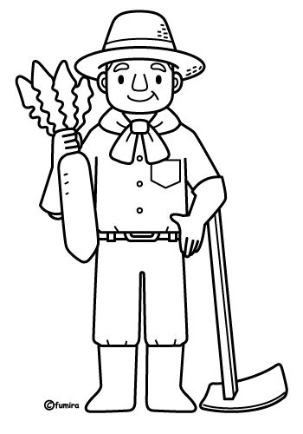
Los dibujos pueden ser algo así:
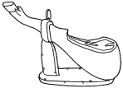
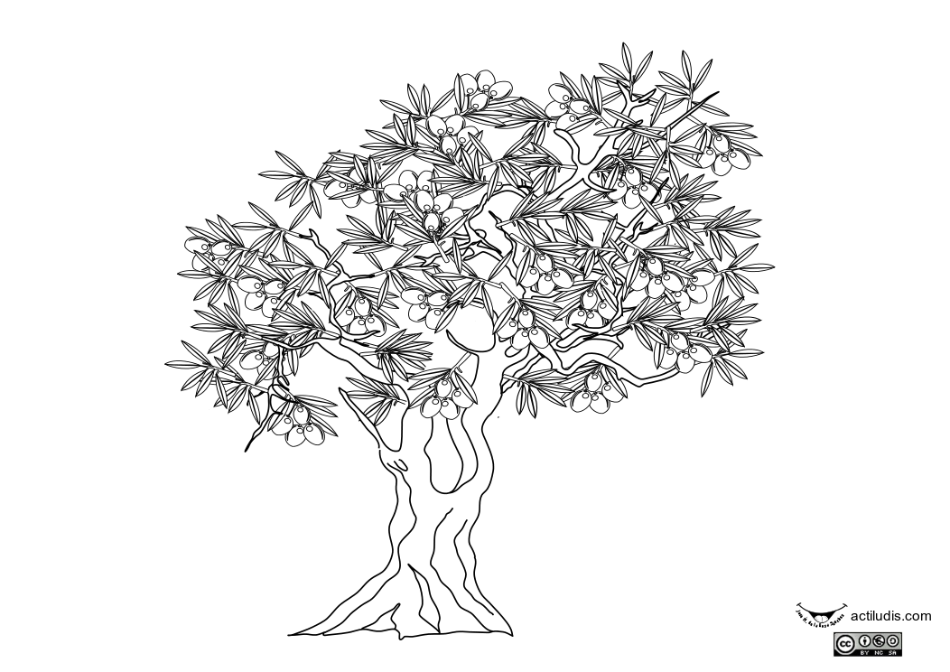




Se pueden dibujar en unas cartulinas. Para que participe la gente, se puede también recortar en pequeño y repartir a la gente para que cuando vean un dibujo, se pongan en pie. Sale primero el bocata de jamón (o puede salir con un bocata de jamón de verdad) y uno que se pregunta ¿”cuántas personas hacen posible que me coma este bocata de jamón?”. Entonces conforme va hablando, salen con los carteles.
  - El bocata tiene pan. El pan lo hace el panadero...ya va una persona (dibujo del pan)
  - Pero ese pan viene de una harina que sale de moler el trigo...(dibujo del trigo) así que también está el molinero.
  - Pero ese trigo lo ha plantado un granjero (dibujo del granjero).
  - Además, el bocata es de jamón...ese jamón lo ha cortado el de la charcutería (dibujo del jamón)
  - Pero ese jamón viene del cerdo...que habrá cuidado un ganadero (dibujo del cerdo)
  - ¡Se me olvidaba! Ese bocata tiene aceite...que otras personas obtienen de la aceituna (dibujo del aceite)
  - Y esa aceituna hay que recogerla en los olivos...(dibujo del olivo) así que hace falta otra persona más.
O sea, que hacen falta...(hace como que se pone a contar)...por lo menos siete personas...¡ah! y yo que me lo hago, ocho.
(Entonces se queda como pensando y dice:) ¡Madre mía! ¿Cuánta gente habrá falta para montar un campamento? (Y sale de escena)
- Jesús tiene un mensaje:
De nuevo llega el cartero celeste con una carta.
“Hola familia!!! ¡Soy Jesús! Hay que ver cuánta gente para un bocata...Y es que las personas nos necesitamos unos a otros para cualquier cosa...pues para conocerme también. A cada uno os voy a enseñar en este campamento solo una cosa y para que todos sepáis todas las cosas las tenéis que compartir. ¿Qué os parece si empezamos hoy?
Os envío besos de Diego Ernesto!!
Os quiere: Jesús.
PD: ¿Os gustaron las estrellas que os puse anoche?”
- Compartir:
Hoy pega que podamos compartir cuál está siendo nuestra experiencia de Dios en este campamento.
- Canción a María.

Eucaristía

- Liturgia de la palabra.
  - Monición a las lecturas:
Dios nos ama más que a nada en el mundo y nos pide que de esa forma lo amemos a Él también. Escuchemos con atención.
  - Primera lectura: ( Is 43, 1 – 5a)
Y ahora, así habla el Señor, el que te creó, Jacob, el que te formó, Israel: No temas, porque yo te he redimido, te he llamado por tu nombre, tú me perteneces. Si cruzas por las aguas, yo estaré contigo, y los ríos no te anegarán; si caminas por el fuego, no te quemarás, y las llamas no te abrasarán. Porque yo soy el Señor, tu Dios, el Santo de Israel, tu salvador. Yo entregué a Egipto para tu rescate, a Cus y a Sebá a cambio de ti. Porque tú eres de gran precio a mis ojos, porque eres valioso, y yo te amo, entrego hombres a cambio de ti y pueblos a cambio de tu vida. No temas, porque yo estoy contigo.
Palabra de Dios.
  - Salmo: El amor del Señor.
  - Evangelio: ( Jn 15 , 9 – 17 )
“Así como el Padre me ha amado a mí, también yo los he amado a vosotros. Permaneced en mi amor. Si obedecéis mis mandamientos, permaneceréis en mi amor, así como yo he obedecido los mandamientos de mi Padre y permanezco en su amor. Os he dicho esto para que tengáis mi alegría y vuestra alegría sea completa. Y éste es mi mandamiento: que os améis unos a otros, como yo os he amado. Nadie tiene amor más grande que el dar la vida por sus amigos. Vosotros sois mis amigos si hacéis lo que yo os mando. Ya no os llamo siervos, porque el siervo no está al tanto de lo que hace su amo; os he llamado amigos, porque todo lo que a mi Padre le oí decir os lo he dado a conocer. No me escogisteis vosotros a mí, sino que yo os escogí a vosotros y os comisioné para que vayáis y deis fruto, un fruto que perdure. Así el Padre os dará todo lo que le pidáis en mi nombre. Éste es mi mandamiento: que os améis unos a otros.”
Palabra del Señor.
- Preces.
A cada petición respondemos : Te lo pedimos, Señor.
  - Señor, danos la gracia de amar como tú. Oremos.
  - Padre Dios, que la Iglesia sepa amar a los más pobres como tus predilectos. Oremos.
  - Haz, Señor, que darte a ti, que eres el mayor amor, sea toda nuestra vida. Oremos.
  - Que siempre busquemos amar en vez de ser amados. Oremos.
  - Ayúdanos para que nadie que te necesite y esté cerca nuestra, se quede sin tu amor. Oremos
- Acción de gracias.
Todo lo que nos rodea: nuestra familia, los amigos, el cole, la parroquia, MIES,… es un regalo que nos haces cada día. Gracias por tanto amor.

Oración de la noche.

- Canto: Me volveré a ti.
- Historias de Jesús.
Cuando vi a Luís llorando al otro lado del parque mi primer pensamiento fue: “Se lo merece por tonto” Y es que me caía fatal. No me saludaba en los recreos y casi nunca jugaba con él. Me miraba como si fuera mucho mayor que yo cuando sólo nos separaban unos meses en el calendario. Pero casi sin querer me enteré que le habían pegado unos chicos de cursos superiores, me sentí mal porque eso era verdaderamente injusto.
Pero ¿qué hacer? Luís no era mi amigo.
Entonces me acordé de lo que decía Jesús:” ¿Qué mérito tiene amar a los amigos? ¡Eso lo hace cualquiera!” Y entonces, sacando fuerzas de dentro y un poco nerviosa, me dirigí a Luís y le dije:
  - ¿Qué te ocurre Luís?
Después de sollozar y mirarme con cara de asombro me dijo:
  - ¿Qué te importa?
Esa no era forma de dejarse ayudar, pero a fin de cuentas, es que estaba nervioso y en verdad, no nos conocíamos así que ¿Qué podía esperar? Respiré profundo y le dije:
  - Vamos hombre, no seas así. He venido a estar contigo y a escucharte.
  - ¿De verdad? –Dijo el muchacho.
  - ¡Claro! Los problemas compartidos, son menos graves.
Y así fue. Estuvimos toda la tarde hablando y ¿sabéis? Luís no era tan desagradable como parecía, al contrario. Creo que no volveré a juzgar a la gente antes de conocerla. Con Luís gané un amigo.
- Acción de gracias.
Esta noche vamos a dar gracias a Dios por aquel detalle de amor que hallamos visto suyo en el campamento.
- Padrenuestro y Avemaría.

Día 4 : DIOS ESTÁ EN LA ORACIÓN, TE ESPERA CON EMOCIÓN.

Cuento: Pepito Grillo y Rumpeltinski

Oración de la mañana

- Canto de entrada.
- Presentación del lema:
  - Salen unos disfrazados de marcianos y se encuentran a otros dos. Estos se quedan paralizados de miedo. Los marcianos sólo dicen “pi-pi-pi-piiii” y claro, no entienden nada. Entonces los terrícolas se presentan diciendo sus nombres, pero claro, los marcianos no entienden nada. Prueban entonces en inglés “What is your name?” Y nada. Prueban entonces con un móvil, pero los marcianos no saben escribir. Tienen que recurrir al lenguaje no verbal y señalándose dicen su nombre. Ahora los marcianos sí que lo entienden. Los terrícolas preguntan con señas y hablando “¿Cómo os llamáis?” Los marcianos hablan entre sí (pi-pi-pi...) y entonces uno de ellos hace un “pi-pi...” con la música del himno del campamento y el otro hace pi-pi... con la canción de bulería bulería. Se ponen muy contentos de que se han entendido y entonces se despiden. Para ello, como al decir adiós no lo entienden, deciden dar un abrazo a los marcianos. Entonces ellos se van muy contentos.

- De fondo:
Para conocer a los demás hay que comunicarse con ellos, pero claro tiene que ser en el mismo idioma porque si no no entendemos nada de nada. Con Jesús pasa igual: para conocerlo tenemos que comunicarnos con él y hay muchas formas: oración, Eucaristía, la Biblia...sólo tenemos que buscar la más adecuada en cada momento.
- Signo:
Con anterioridad, se habrá hablado con personas del campamento (responsable, acampado, pinche, el de mantenimiento, etc) para que cuenten brevemente una forma de entrar en contacto con Dios. Cada uno dos o tres minutos. Os damos algunas ideas:
  - Con la Biblia. Hablar de su experiencia conociendo a Dios leyendo la Biblia.
  - En una oración comunitaria. Ídem.
  - A través de la naturaleza.
  - En la Eucaristía.
  - Con el rezo del Rosario, Laudes, etc...
  - A través de canciones religiosas o modernas.
  - Mediante el sacramento de la reconciliación.
- Jesús tiene un mensaje:
Hoy no llega el cartero celeste con una carta, sino con una Biblia. En la Biblia hay una nota puesta “Hola. Os mando un montón de cosas. Os quiero”
El responsable recordará que en la capilla hay muchos libros y tal, entre ellos la Biblia, que nos pueden servir para comunicarnos con Jesús y los invita a ir a la capilla. Si queréis, podéis invitar a dar gracias, pedir perdón o pedir algo.
- Canción a María.

Reconciliación
Hoy haremos la celebración del sacramento de la reconciliación que vienen aparte.

Oración de la noche.

- Canto: En el silencio.
- La Palabra nos dice...
“Pedid y se os dará, buscad y hallaréis, llamad y se os abrirá; porque quien pide recibe, quien busca halla, y al que llama se le abre.” (Lc 11, 10)
- Comentario:
Jesús está esperando cada momento para estar con nosotros. Ahora está con nosotros y nosotros con él. Le podemos pedir lo que queramos, lo podemos buscar en nuestro corazón y ver en los demás.
- Acción de gracias.
Hoy el Señor nos ha perdonado y se ha olvidado de todo lo que hemos hecho mal. Vamos a darle gracias rezando juntos:
- Padrenuestro y Avemaría.

Día 5: EN LOS MOMENTOS DE LUCHA DIOS TE ESCUCHA.

Cuento : Los tres cerditos.

Oración de la mañana

- Canto de entrada.
- Presentación del lema:
  - Sale un chaval leyendo un tebeo y se sienta. En eso llega una amiga/o y le pide un favor “¿Podrías venir a mi casa para ayudarme con los deberes?” “Vale” responde. “Pues te espero en media hora” “De acuerdo”. Sigue leyendo y entonces llega otro amigo muy apurado. Le explica que su madre le ha regañado por algo que no hizo porque no estaba en ese momento. El que está sentado se ofrece a explicarle a su madre la difucultad. “Ven en 10 minutos,por favor” “De acuerdo pero no puedo tardar mucho porque luego he quedado para estudiar”. “De acuerdo” Y sale de escena. El muchacho se vuelve a sentar. Entonces entran dos personas cargando algo (un banco) y uno de ellos se cae. Enseguida el otro acude en su ayuda. El que está sentado duda pero luego se levanta a ayudar. Le explican que se ha torcido el pie y necesita ir a urgencias. Pero claro, en eso aparece el otro que quería que fuera a ayudar a su madre diciéndole que ésta se va y que se de prisa. Le explica que hay una persona dañada y que tiene que ir a urgencias. El otro insiste. Finalmente lo convencerá para ir juntos a urgencias y luego a casa. Lo cogen y van y luego van a casa de la madre y hablan con ella y lo aclaran y luego se ve cómo se va a estudiar a cada de su amiga. Para terminar, mira la hora y se va porque tiene que comer. Llega a casa y se sienta con sus padres a la mesa y entonces le pregunta el padre “Oye, ¿de qué iba el libro que te llevaste esta mañana?” El chaval hace ademán de hablar y se para...en realidad ¡no se lo ha leído!
- De fondo:
Hacer las cosas bien, ayudar a los demás, seguir a Jesús, a veces tenemos que renunciar a nuestros gustos y tiempo (tebeo) e incluso nos metemos en problemas. En esos casos hemos de recordar a Jesús que lo dió todo y fue el hombre más feliz del mundo y aunque lo mataron, resucitó.
- Signo:
  - Cruz. Se hace una cruz y una persona sale con ella. Otro comenta: Jesús dio su vida por cumplir la voluntad de Dios.
  - Jarra de agua y toalla. Para seguir a Jesús hay que servir a los demás nos caigan mejor o peor. Si todos hiciéramos esto, el mundo cambiaría.
  - Pan. (Se parte en trozos y se reparte). Para seguir a Jesús hay que compartir lo que se tiene: los juegos, el pan, el tiempo...eso llenará nuestra vida.
  - Ahora los de la cabaña se abrazan. También hay que querer a los demás y mostrarle nuestro afecto.
- Jesús tiene un mensaje:
Hoy llega el cartero celeste con una carta muy grande. El responsable la abre y dentro ve que hay pintada una frase en un corazón muy grande:
“El que quiera salvar su vida, la perderá; pero el que pierda su vida por mí , la salvará” (Mc8, 35)
- Canción a María.

Eucaristía

- Liturgia de la palabra.
  - Monición a las lecturas:
Vamos a estar atentos a las lecturas porque en ellas se nos enseña que es estupendo hacer lo que Dios quiere volando, como los ángeles, a pesar de las dificultades.
  - Primera lectura: ( Fl 2, 5 -11 )
Haya, pues, en vosotros este sentir que hubo también en Cristo Jesús, el cual, siendo de condición divina, no se apegó a su igualdad con Dios, sino que se despojó a sí mismo, tomando forma de siervo, hecho semejante a los hombres; y estando en la condición de hombre, se humilló a sí mismo, haciéndose obediente hasta la muerte, y muerte de cruz. Por lo cual Dios también lo engrandeció y le dio el Nombre que es sobre todo nombre, para que en el Nombre de Jesús se doble toda rodilla de los que están en los cielos, y en la tierra, y debajo de la tierra; y toda lengua confiese que Jesucristo es el Señor, para gloria de Dios Padre.
Palabra de Dios.
  - Salmo: Salmo 100.
  - Evangelio: ( Mt 16, 24 – 28 )
En aquel tiempo, Jesús dijo a sus discípulos: «Si alguno quiere venir en pos de mí, niéguese a sí mismo, tome su cruz y sígame. Porque quien quiera salvar su vida, la perderá, pero quien pierda su vida por mí, la encontrará. Pues, ¿de qué le servirá al hombre ganar el mundo entero, si arruina su vida? O, ¿qué puede dar el hombre a cambio de su vida? Porque el Hijo del hombre ha de venir en la gloria de su Padre, con sus ángeles, y entonces pagará a cada uno según su conducta. Yo os aseguro: entre los aquí presentes hay algunos que no gustarán la muerte hasta que vean al Hijo del hombre venir en su Reino».
Palabra del Señor.
- Preces.
A las peticiones respondemos: Te lo pedimos, Padre.
  - Te pedimos que nos ayudes a ser cada día más amigos de Jesús. Oremos.
  - Padre, te pedimos que nos ayudes a hacerle caso a nuestros responsables en el campamento. Oremos.
  - Que los gobernantes del mundo escuchen tu voz y cumplan tu voluntad. Oremos.
  - Te pedimos por los pobres de nuestro barrio. Oremos.
  - Padre bueno, que los cristianos siempre seamos hombres y mujeres a tu imagen y semejanza. Oremos.
- Acción de gracias.
Hoy hemos visto cómo Jesús fue muy obediente e hizo lo que su Padre, nuestro Padre, le había mandado. Y ¿qué es lo que nos manda el Señor? (pausa) Que nos amemos como Él nos amó. Gracias por enseñarnos estas cosas, Señor.

Oración de la noche.

- Canto: Tú me has llamado.
- La Palabra nos dice...
“El Hijo del Hombre será entregado en manos de hombres, y le matarán; mas al tercer día resucitará” (Mt 17, 22)

- Comentario.
Jesús sabía que hacer las cosas bien le traería problemas. Pero no tuvo miedo, sino que confió en su Padre que no le falló, sino que estuvo con él e incluso lo resucitó. Pidamos al Señor que envíe su Espíritu Santo para que nuestros corazones no temamos hacer su voluntad.
- Acción de gracias.
Demos gracias a Dios porque Él siempre nos acompaña y no nos deja solos.
- Padrenuestro y Avemaría.
Y terminamos como todos los días: con un padrenuestro y un avemaría.

Día 6: ESTOY CERCA DEL SEÑOR SI HAGO TODO CON AMOR.

Cuento: La Cenicienta.

Oración de la mañana

- Canto de entrada.
- Presentación del lema:
  - Salen dos responsables. Cada uno en un lado. Primero van los chavales con uno de ellos. El responsable se pone a hablarles de lo bueno que es Dios, el bien que hace...y lo hace con cariño. Se acerca a los chavales y los abraza, les habla con palabras muy tiernas, los mira sonriendo...
  - Luego van al otro que les dirá las mismas cosas pero lo hará con un semblante más normal...y además parará para regañar, se quejará del ruído que hay, etc.
- De fondo:
Las cosas nos son iguales cuando se hacen con amor. El amor el lo único que transforma a las personas.
- Signo:
  - Vamos a ir sacando unos dibujos de los patronos antes y después de conocer a Jesús y otro de un corazón. Al unirlos sale un dibujo nuevo ya de santo o santa.
    - Sta Teresita: Antes de conocer a Jesús, Teresita era una niña un poco consentida y llorona. (Dibujo de niña llorona)
Cuando conoció a Jesús empezó a hacer las cosas con amor y se convirtió en Sta Teresita.(Dibujo de Sta Teresita)
    - S Francisco de Asís: Antes de conocer a Jesús, S Fco sólo pensaba en la fama y en ser armado caballero. (Dibujo caballero)
Cuando conoció a Jesús empezó a hacer las cosas con amor y se convirtió en S Fco de Asís. (Dibujo de S Fco)
    - Carlos de Foucauld: Antes de conocer a Jesús, Carlos de Foucauld sólo pensaba en ser un militar y en estar de fiesta. (Dibujo militar)
Cuando conoció a Jesús empezó a hacer las cosas con amor y se convirtió en el Beato Carlos de Foucauld. (Dibujo de Bto Carlos de Foucauld)
    - Diego Ernesto: Antes de conocer a Jesús, Diego Ernesto sólo pensaba en pintar, hacer esculturas, tener novia... (Dibujo pintor)
Cuando conoció a Jesús empezó a hacer las cosas con amor y se convirtió en sacerdote y fundó MIES (Dibujo de Diego Ernesto)

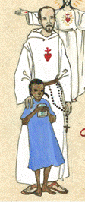
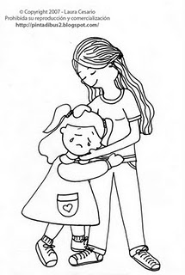

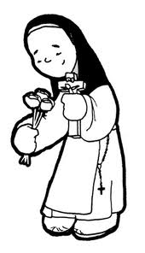

Teresita Bto Carlos de Foucauld

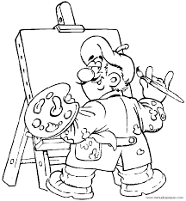
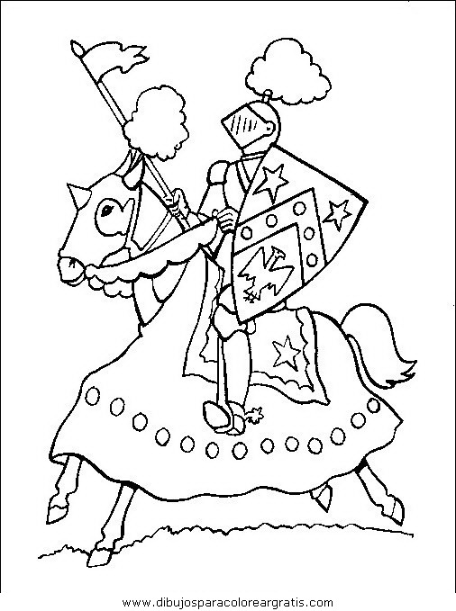
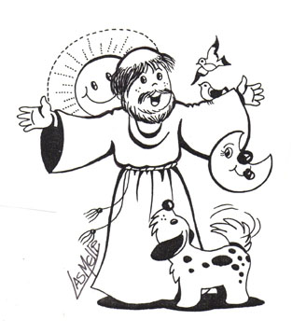


S Fco de Asís Diego Ernesto

- Jesús tiene un mensaje:
Entonces entra el cartero celestial y trae una carta de Jesús que se lee. Dice así:
“Queridos míos: ¡qué bien lo estoy pasando con vosotros! Hoy es el último día del campamento así que lo tenemos que vivir a tope. Aprendamos mucho y procuremos hacer todo con amor. Os quiere: Jesús”
- Canción a María.

Eucaristía

- Liturgia de la palabra.
  - Monición a las lecturas: El amor es lo más importante del mundo. Es como la salsa de la vida. Sin salsa, la comida no sabe igual, pierde mucho. La vida sin amor no vale nada. Pero amor al estilo de Jesús: hasta el final.
  - Primera lectura: ( I Corintios 12, 31 - 13, 13 )
Hermanos: Ambicionad los carismas mejores. Y aún os voy a mostrar un camino excepcional. Ya podría yo hablar las lenguas de los hombres y de los ángeles; si no tengo amor, no soy más que un metal que resuena o unos platillos que aturden. Ya podría tener el don de profecía y conocer todos los secretos y todo el saber, podría tener fe como para mover montañas; si no tengo amor, no soy nada. Podría repartir en limosnas todo lo que tengo y aun dejarme quemar vivo; si no tengo amor, de nada me sirve. El amor es paciente, afable; no tiene envidia; no presume ni se engríe; no es mal educado ni egoísta; no se irrita; no lleva cuentas del mal; no se alegra de la injusticia, sino que goza con la verdad. Disculpa sin límites, cree sin límites, espera sin límites, aguanta sin límites. El amor no pasa nunca. ¿El don de profecía?, se acabará. ¿El don de lenguas?, enmudecerá. ¿El saber?, se acabará. Porque limitado es nuestro saber y limitada es nuestra profecía; pero, cuando venga lo perfecto, lo limitado se acabará. Cuando yo era niño, hablaba como un niño, sentía como un niño, razonaba como un niño. Cuando me hice un hombre acabé con las cosas de niño. Ahora vemos confusamente en un espejo; entonces veremos cara a cara. Mi conocer es por ahora limitado; entonces podré conocer como Dios me conoce. En una palabra: quedan la fe, la esperanza, el amor: estas tres. La más grande es el amor.
Palabra de Dios.
  - Salmo: Gloria, gloria
  - Evangelio: ( Jn 15, 12 - 16 )
Este es el mandamiento mío: que os améis los unos a los otros como yo os he amado. Nadie tiene mayor amor que el que da su vida por sus amigos. Vosotros sois mis amigos, si hacéis lo que yo os mando. No os llamo ya siervos, porque el siervo no sabe lo que hace su amo; a vosotros os he llamado amigos, porque todo lo que he oído a mi Padre os lo he dado a conocer. No me habéis elegido vosotros a mí, sino que yo os he elegido a vosotros, y os he destinado para que vayáis y deis fruto, y que vuestro fruto permanezca; de modo que todo lo que pidáis al Padre en mi nombre os lo conceda.
Palabra del Señor.
- Preces.
Responderemos a las peticiones: Padre bueno, óyenos.
- Por los hombres y mujeres que sufren porque los demás no los tratamos con amor. Oremos.
- Padre, te pedimos para que la solidaridad florezca en el mundo como una semilla buena. Oremos.
- Para que todos juntos sepamos construir un mundo mejor. Oremos.
- Te pedimos por los gobernantes de las naciones ricas, para que ablandes sus corazones y ayuden a los países más necesitados. Oremos.
- Para que no veamos a nadie extranjero, sino hermano nuestro en Cristo. Oremos.
- Para que aumente nuestra fe en tu Palabra. Oremos.
- Te pedimos que nos ayudes a vivir la vida con tu amor. Oremos.

- Acción de gracias.
Señor; tú nos has amado tanto que no te ha importado morir por nosotros. Gracias por dar tu vida.

Oración de la noche.

- Canto:. Si no tengo amor
- Historias de Jesús.
Había una vez un caracol que después de arrastrarse kilómetros y kilómetros desde la tierra llegó al cielo, dejando por el camino un surco de baba y perdiendo también trozos del alma por el esfuerzo. y al llegar al mismo borde del pórtico del cielo, San Pedro le miró con compasión. Le acarició con la punta de su bastón y le preguntó: «¿Qué vienes a buscar tú en el cielo, pequeño caracol?» El animalito, levantando la cabeza con un orgullo que jamás se hubiera imaginado en él, respondió: « Vengo a buscar la inmortalidad.» Ahora San Pedro se echó a reír francamente, aunque con ternura. Y preguntó: «¿La inmortalidad? y ¿qué harás tú con la inmortalidad?» «No te rías -dijo ahora airado el caracol-. ¿Acaso no soy yo también una criatura de Dios, como los arcángeles? jSí, eso soy, el arcángel caracol!» Ahora la risa de San Pedro se volvió un poco más malintencionada e irónica: «¿Un arcángel eres tú? Los arcángeles llevan alas de oro, escudo de plata, espada flamígera, sandalias rojas. ¿Dónde están tus alas, tu escudo, tu espada y tus sandalias?» El caracol volvió a levantar con orgullo su cabeza y respondió: «Están dentro de mi caparazón. Duermen. Esperan.» «y ¿qué esperan, si puede saberse?», arguyó San Pedro. «Esperan el gran momento», respondió el molusco. El portero del cielo, pensando que nuestro caracol se había vuelto loco de repente, insistió: «¿Qué gran momento?» «Este», respondió el caracol, y al decirlo dio un gran salto y cruzó el dintel de la puerta del paraíso, del cual ya nunca pudieron echarle.

- Acción de gracias.
Hay que aprovechar las oportunidades de la vida para hacer el bien. Y aunque seamos pequeños como un caracol, siempre tenemos algo bueno que dar…
- Padrenuestro y Avemaría.

Día 7

Oración de la mañana

- Canto de entrada.
- De fondo:
Hoy termina el campamento pero empieza de verdad la aventura de la vida: hay que vivir intensamente desde dentro de nuestro corazón aceptándonos como somos, aprendiendo y ayudando a los demás que también vienen con nosotros en este camino y haciéndolo todo con amor.
¡Que sorpresa cuando lleguemos a casa! Van a ver que estamos diferentes porque les ayudamos en todo, sin protestar, con la cara sonriente y el corazón lleno de amor. Entonces podremos decir: ¡qué bien se vive en mi casa porque estoy yo en ella!
- Jesús tiene un mensaje:
Entonces llega el cartero:
“¡Hola familia! ¡Cuánto os quiero! He pasado un campamento fenomenal y os me ha encantado que me visitéis, que recéis todos los días y que os ayudéis tanto.
Quiero deciros una cosa: Nunca volveréis a sentiros solos porque ya sabéis que yo estoy con vosotros en vuestro corazón hasta el fin de los días. Os quiero mucho. ¡Muac!
Besos de mi madre María.”
- Canción a María.

